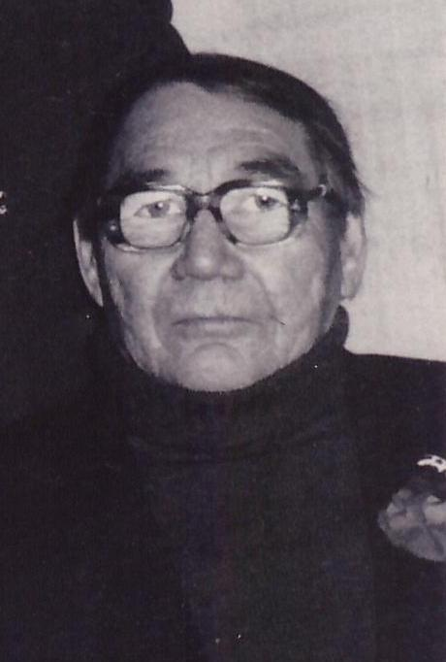
БАЙКАЛОВ ВАСИЛИЙ ГРИГОРЬЕВИЧ

Байкалов Василий Григорьевич родился 10 января 1928 года в пос. Носок.
В августе 1942 года 14-летний подросток Василий Григорьевич начал работать рыбаком в колхозе «Красный Таймыр». Работал рыбаком, заместителем председателя колхоза «Заря Таймыра», был наставником молодёжи совхоза «Заря Таймыра». Часто встречался он со школьниками, рассказывая о трудовых буднях тружеников тыла в военное время, делился опытом работы рыбака — охотника.
В 1994 г. ему присвоено звание «Почётный гражданин Таймыра», награжден орденом «Дружба народов» (1980г.), медалями «100 лет со дня рождения В.И. Ленина»«50 лет Победы в Великой Отечественной войне 1941-1945гг.», «60 лет Победы в Великой Отечественной войне 1941-1945гг.», бронзовой медалью ВДНХ СССР. За самоотверженный и безупречный труд награждался нагрудными значками «Победитель социалистического соревнования», «Ударник коммунистического труда», поощрялся благодарностями, почётными грамотами и премиями.
Умер Василий Григорьевич 15 июня 2005 года.

